Консультирование и оказание экстренной помощи для инвалидов и других маломобильных групп населения в ГБУЗ «СОКПТД»
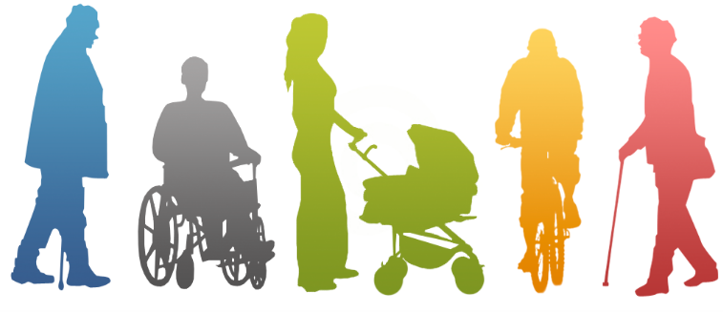
Отличительной чертой работы учреждения является использование проверенных временем подходов в сочетании с современными методами обследования, лечения и профилактики туберкулеза, комплексный индивидуальный подход к пациенту, активное взаимодействие с врачами смежных специальностей, стремление добиться максимального успеха в лечении каждого пациента.

Консультирование и оказание экстренной помощи для инвалидов и других маломобильных групп населения в ГБУЗ «СОКПТД» осуществляется:

Диспансерное отделение №1, тел. 8(846) 975 29 19, 8(846) 975 29 20
г. Самара, Самарский район, ул. Пионерская/Куйбышева, 48/55, кабинет №5, первый этаж.
Режим работы: понедельник – пятница с 8-00 до 19-00 час.

Диспансерное отделение №2, тел. 8(846) 975 29 38, 8(846) 975 29 37
г. Самара, Промышленный район, ул. Вольская, 76, кабинет №2, первый этаж.
Режим работы: понедельник – пятница с 8-00 до 19-00 час.

Диспансерное отделение №3, тел. 8(846) 975 29 41
г. Самара, Советский район, Академический переулок, 5, первый этаж.
Дневной стационар, пациенты с МБТ (-), без бактериовыделения и лечение в стационаре на дому с выездом медицинского персонала на дом.
Режим работы: понедельник – пятница с 08-00 до 14-00 час.

Диспансерное отделение №4, тел. 8(846) 975 29 33, 8(846) 975 29 34
г. Самара, Кировский район, Зубчаниновское шоссе, 116, кабинет №17, первый этаж.
Режим работы: понедельник – пятница с 8-00 до 19-00 час.

Диспансерное отделение №5, тел. 8(846) 975 29 13.
г. Самара, Октябрьский район, ул. Революционная, 66, кабинет №6, первый этаж.
Режим работы: понедельник – пятница с 8-00 до 19-00 час.

Диспансерное отделение №6, тел.8(846) 35 2 23 15
г. Новокуйбышевск, ул. Клары Цеткин, 26, кабинет №1, первый этаж.
Режим работы: понедельник – пятница с 8-00 до 18-00 час.

Диспансерное отделение №7, тел.8(846) 39 2 39 20
г. Чапаевск, ул. Медицинская, 4, первый этаж, кабинет №1.
Режим работы: понедельник – пятница с 8-00 до 18-00 час.

Диспансерное отделение №8, тел.8(846) 56 2 24 98
г. Похвистнево, ул. Мира, 60 а.
Режим работы: понедельник – пятница с 08:00 до 14:00 час.

Диспансерное отделение №9, тел.8(846) 61 2 34 92
г. Отрадный, ул. Советская, 10, кабинет №4, первый этаж, кабинет №1.
Режим работы: понедельник – пятница с 08-00 до 14-00 час.

Туберкулезное стационарное отделение №1,
тел. 8(846) 975 29 25, 8(846) 975 29 24
г. Самара, Октябрьский район, ул. Ново-Садовая, д.154.
Экстренная госпитализация – круглосуточно, все дни недели.

Туберкулезное стационарное отделение №2, тел.8(846) 975 29 00
г. Самара, Кировский район, ул. Архитектурная, 184
Экстренная госпитализация – круглосуточно, все дни недели.

Детское туберкулезное стационарное отделение, тел.8(846) 975 29 08
г. Самара, Промышленный район, ул. Вольская, 72.
Дети и подростки до 18 лет, стационарное лечение.
Экстренная госпитализация – круглосуточно, все дни недели.

Детское туберкулезное санаторно-курортное отделение,
тел.8(846) 977 38 92, 8(846) 977 38 94
г. Самара, Промышленный район, Девятая просека, Вторая линия.
Санаторное лечение детям до 12 лет.

Подача предварительной заявки
Заявитель может подать предварительную заявку в:
Диспансерное отделение №2, по адресу: г. Самара, ул. Вольская, 76,
по телефонам: 8(846) 975-29- 37; 8(846) 975-29- 38
на электронный адрес: zav do2 @mail.ru
режим работы: понедельник – пятница с 8.00 до 19.00 час.

Оказание плановой медицинской помощи для инвалидов и других маломобильных групп населения в ГБУЗ «СОКПТД» осуществляется:

Диспансерное отделение №2, тел. 8(846) 975 29 38, 8(846) 975 29 37
г. Самара, Промышленный район, ул. Вольская, 76, кабинет №2, первый этаж.

Диспансерное отделение №3, тел. 8(846) 975 29 41
г. Самара, Советский район, Академический переулок, 5, первый этаж.
Дневной стационар, стационар на дому- с выездом медицинского персонала на дом.
Плановая госпитализация до 14-00 час ежедневно, кроме субботы и воскресенья.

Туберкулезное стационарное отделение №1, тел.8(846) 975 29 25, 8(846) 975 29 24
г. Самара, Октябрьский район, ул. Ново-Садовая, д.154.
Плановая госпитализация до 14-00 час ежедневно, кроме субботы и воскресенья.

Туберкулезное стационарное отделение №2, тел.8(846) 975 29 00
г. Самара, Кировский район, ул. Архитектурная, 184
Стационарный этап лечения для впервые выявленных больных туберкулезом, по эпидемиологическим показаниям с МБТ (+), бактериовыделители.
Плановая госпитализация до 14-00 ежедневно, кроме субботы и воскресенья.

Детское туберкулезное стационарное отделение, тел.8(846) 975 29 08
г. Самара, Промышленный район, ул. Вольская, 72.
Дети и подростки до 18 лет, стационарное лечение.
Плановая госпитализация до 14.00 час ежедневно, кроме субботы и воскресенья.

Детское туберкулезное санаторно-курортное отделение,
тел.8(846) 977 38 92, 8(846) 977 38 94
г.Самара, Промышленный район, Девятая просека, Вторая линия.
Санаторное лечение детям до 12 лет.
Плановая госпитализация до 14.00 час ежедневно, кроме субботы и воскресенья.

